DÜZCE ÜNİVERSİTESİ
TEKNOLOJİ FAKÜLTESİ
BİLGİSAYAR MÜHENDİSLİĞİ BETİK DİLLER PROJE RAPORU

182114026 SERHAT KOÇHAN
182114053 MURAT DEMİR

STUDENTINFO.CSV ADLI VERİ SETİ ÜZERİNDE KEŞİFSEL VERİ ANALİZİ SÜRECİNİ GERÇEKLEŞTİRİN.

OCAK 2021

İÇİNDEKİLER DİZİNİ
İÇİNDEKİLER DİZİNİ 2
ŞEKİLLER DİZİNİ 3
BÖLÜM 1 4
GİRİŞ 4
Özet 4
BÖLÜM 2 5
studentInfo.csv Veri Seti 5
Keşifsel Veri Analizi İçin Akış Şeması 5
studentInfo.csv Veri Seti Üzerinde Analiz 6
Dersi Geçenlerin Veri Seti 7
Dersi Geçenlerin Veri Seti Üzerinde Analiz 7
Dersi Bırakanların Veri Seti 8
Dersi Bırakanların Veri Seti Üzerinde Analiz 8
Dersi Başarısız Olanların Veri Seti 9
Dersi Başarısız Olanların Veri Seti Üzerinde Analiz 9
Dersi Değiştirenlerin Veri Seti 10
Dersi Değiştirenlerin Veri Seti Üzerinde Analiz 10
Bölgelere Göre Kız ve Erkeklerin Dersi Geçme Durumları 11
En Yüksek Eğitimlere Göre Kız ve Erkeklerin Dersi Geçme Durumları 11
BÖLÜM 3 12
SONUÇ 12

ŞEKİLLER DİZİNİ

Şekil 1 Akış Şeması 5
Şekil 2 Dersi Geçenlerin Veri Seti 7
Şekil 3 Dersi Bırakanların Veri Seti 8
Şekil 4 Dersi Başarısız Olanların Veri Seti 9
Şekil 5 Dersi Değiştirenlerin Veri Seti 10

BÖLÜM 1

GİRİŞ

Özet
studentInfo.csv adlı veri seti üzerinde keşifsel veri analizine başlamak için Pythonda temel olarak veri setinde matematiksel ve mantıksal işlemler için pandas ve numpy kütüphanesini, veri görselleştirmek için seaborn ve matplotlib kütüphanesi kullanıldı.
Başlangıçta Veri seti incelendi ve veri tipleri üzerindeki mantıksal hatalar tespit edilip önüne geçildi. Veri seti üzerindeki varsa kayıp veriler incelenip mantıksal hataların önüne geçildi. Veri setini anlamak için matematiksel işlemler yapıldı ve genel olarak öğrencilerin başarı durumunu etkileyen değişkenler ele alınarak veri görselleştirme işlemi yapıldı.

BÖLÜM 2

studentInfo.csv Veri Seti

Keşifsel Veri Analizi İçin Akış Şeması

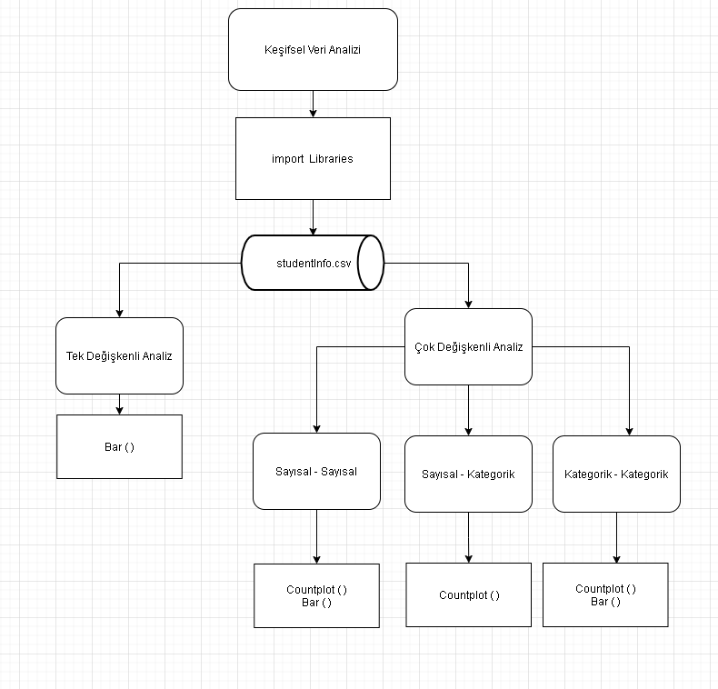
Şekil 1 Akış Şeması

studentInfo.csv Veri Seti Üzerinde Analiz
Başlangıç olarak bu projede kullanılacak pandas, seaborn, matplotlib ve numpy kütüphaneleri projeye dahil edildi. Kütüphaneler dahil edildikten sonra pandas kütüphanesi yardımıyla studentInfo.csv adlı veri setimiz Python’a aktarıldı. Veri Seti içerisindeki bilgileri anlamak için için veri setinin değişkenleri kontrol edildi. Veri tipleri ve değişkenlerin isimleri ve anlamlarının veri tipleriyle uyumlu olup olmadığı kontrol edildi. Veri tipleri üzerinde mantıksal hatalar varsa giderilerek gerekli tip dönüşümleri yapıldı. Veri seti üzerindeki kayıp veriler kontrol edildi, eğer veri kaybı varsa bu kayıp veriler üzerinde gerekli düzenlemeler yapılarak veri seti üzerindeki veriler mantıksal düzeye uygulandı. studentInfo.csv Veri Setini daha iyi anlayabilmek için Unique ( eşsiz ) değerler kontrol edildi. Unique değerler tespit edildikten sonra bölgelere göre öğrenci dağılımlarını anlamak için Bölgelerdeki Öğrenci Dağılımları grafiği üzerinden çıkarımlar yapıldı ve bu grafiğin daha iyi anlaşılabilmek için her bir bölge için öğrenci sayısı sayısal olarak kontrol edildi. Bu çıkarımlar üzerine studentInfo.csv Veri Seti üzerindeki Cinsiyetlerin yaş aralığına göre dağılımlarını gösteren grafik çizdirildi. Bu grafik üzerinde çıkarımlar yapılarak yaş aralığının diğer etkenlere göre etkisini görmek için Bölgelere Göre Yaş Aralığı grafiği çizdirildi. Aynı şekilde bu grafik üzerinde de çıkarımlar yapıldıktan sonra, Final Durumuna Göre Yaş Aralığı grafiği çizdirildi. Final durumuna göre yaş dağılımlarını inceledikten sonra En Yüksek Eğitim Durumuna Göre Yaş Aralığı grafiği çizdirildi ve yine bu grafik üzerinde çıkarımlar yapıldı. Çoklu Yoksunluk Göstergesi Aralığı Durumuna Göre Yaş Aralığı, Önceki deneme sayılarına göre yaş aralığı ve Sakatlık durumuna göre yaş aralığı grafikleri de incelendikten sonra Kadınların erkeklere göre daha başarısız olduğu, daha az aktif bulunduğu gözüküyor. Bu durumu incelemek için öğrencilerin yaş aralıklarına göre, belirli değişkenler baz alınarak başarı durumları tek tek incelenecek.

Dersi Geçenlerin Veri Seti
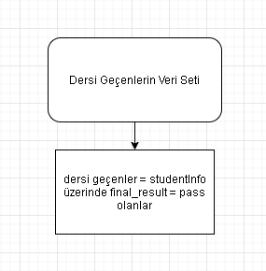
Şekil 2 Dersi Geçenlerin Veri Seti

Dersi Geçenlerin Veri Seti Üzerinde Analiz
Dersi Geçen Öğrenciler için Yaş Aralığı Baz alınarak Veri Görselleştirme yapıldı. İlk olarak Cinsiyete göre dersi geçenlerin yaş aralığını gösteren grafik çizildi ve çıkarımlar yapıldı. Daha sonra Bölgelere göre dersi geçenlerin yaş aralığını gösteren grafik çizildi. Bu grafiklerin devamında, Sakatlık durumuna göre dersi geçenlerin yaş aralığını gösteren grafik, Önceki deneme sayılarına göre dersi geçenlerin yaş aralığını gösteren grafik çizdirildi ve bu grafikler üzerinde çıkarımlar yapıldı.

Dersi Bırakanların Veri Seti
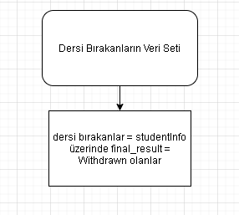
Şekil 3 Dersi Bırakanların Veri Seti

Dersi Bırakanların Veri Seti Üzerinde Analiz
Dersi Bırakan Öğrenciler için Yaş Aralığı Baz alınarak Veri Görselleştirme yapıldı. İlk olarak Cinsiyete göre dersi bırakanların yaş aralığını gösteren grafik çizildi ve çıkarımlar yapıldı. Daha sonra Bölgelere göre dersi bırakanların yaş aralığını gösteren grafik çizildi. Bu grafiklerin devamında, Sakatlık durumuna göre dersi bırakanların yaş aralığını gösteren grafik, Önceki deneme sayılarına göre dersi bırakanların yaş aralığını gösteren grafik çizdirildi ve bu grafikler üzerinde çıkarımlar yapıldı.

Dersi Başarısız Olanların Veri Seti
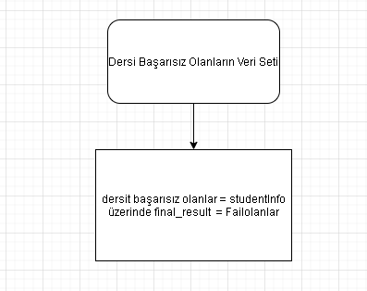
Şekil 4 Dersi Başarısız Olanların Veri Seti

Dersi Başarısız Olanların Veri Seti Üzerinde Analiz
Dersi Başarısız Olan Öğrenciler için Yaş Aralığı Baz alınarak Veri Görselleştirme yapıldı. İlk olarak Cinsiyete göre dersi başarısız olanların yaş aralığını gösteren grafik çizildi ve çıkarımlar yapıldı. Daha sonra Bölgelere göre dersi başarısız olanların yaş aralığını gösteren grafik çizildi. Bu grafiklerin devamında, Sakatlık durumuna göre dersi başarısız olanların yaş aralığını gösteren grafik, Önceki deneme sayılarına göre dersi başarısız olanların yaş aralığını gösteren grafik çizdirildi ve bu grafikler üzerinde çıkarımlar yapıldı.

Dersi Değiştirenlerin Veri Seti
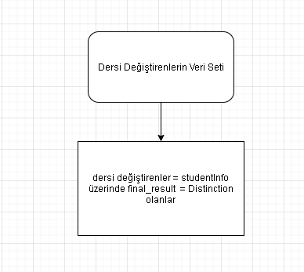
Şekil 5 Dersi Değiştirenlerin Veri Seti

Dersi Değiştirenlerin Veri Seti Üzerinde Analiz
Dersi Değiştiren Öğrenciler için Yaş Aralığı Baz alınarak Veri Görselleştirme yapıldı. İlk olarak Cinsiyete göre dersi değiştirenlerin yaş aralığını gösteren grafik çizildi ve çıkarımlar yapıldı. Daha sonra Bölgelere göre dersi değiştirenlerin yaş aralığını gösteren grafik çizildi. Bu grafiklerin devamında, Sakatlık durumuna göre dersi değiştirenlerin yaş aralığını gösteren grafik, Önceki deneme sayılarına göre dersi değiştirenlerin yaş aralığını gösteren grafik çizdirildi ve bu grafikler üzerinde çıkarımlar yapıldı.

Bu çıkarımlar doğrultusunda Bölgelerin ve En Yüksek Eğitim Durumunun başarı oranına yaş aralığına göre etkisini ölçmek için yeni veri setleri oluşturuldu ve bu veri setleri üzerinde grafikler oluşturuldu.

Bölgelere Göre Kız ve Erkeklerin Dersi Geçme Durumları
Her ders başarı durumunu incelerken, her yaş grubu için bir grafik oluşturuldu. Dersi Geçenler için, 0-35 Yaş aralığında dersi geçen kız ve erkeklerin bölgelere göre dağılım grafiği, 35-55 yaş aralığında dersi geçen kız ve erkeklerin bölgelere göre dağılım grafiği, 55<= yaş aralığında dersi geçen kız ve erkeklerin bölgelere göre dağılım grafiği yazdırıldı. Dersi bırakanlar için, 0-35 Yaş aralığında dersi bırakan kız ve erkeklerin bölgelere göre dağılım grafiği, 35-55 yaş aralığında dersi bırakan kız ve erkeklerin bölgelere göre dağılım grafiği, 55<= yaş aralığında dersi bırakan kız ve erkeklerin bölgelere göre dağılım grafiği yazdırıldı. Dersi başarısız olanlar için, 0-35 Yaş aralığında dersi başarısız olanlar kız ve erkeklerin bölgelere göre dağılım grafiği, 35-55 yaş aralığında dersi başarısız olanlar kız ve erkeklerin bölgelere göre dağılım grafiği, 55<= yaş aralığında dersi başarısız olanlar kız ve erkeklerin bölgelere göre dağılım grafiği yazdırıldı. Dersi değiştiren için, 0-35 Yaş aralığında dersi değiştiren kız ve erkeklerin bölgelere göre dağılım grafiği, 35-55 yaş aralığında dersi değiştiren kız ve erkeklerin bölgelere göre dağılım grafiği, 55<= yaş aralığında değiştiren geçen kız ve erkeklerin bölgelere göre dağılım grafiği yazdırıldı. Daha sağlıklı bir analiz için En yüksek eğitim durumlarında her yaş grubuna göre başarıya etkisi incelendi.

En Yüksek Eğitimlere Göre Kız ve Erkeklerin Dersi Geçme Durumları
Verilerin bütünlüğü için bölgeler ve en yüksek eğitimlerin cinsiyetlere göre ve her ders başarı şeklinde göre grafiği yazdırılarak veri bütünlüğü elde edilecek. Her ders başarı durumunu incelerken, her yaş grubu için bir grafik oluşturuldu. Dersi Geçenler için, 0-35 Yaş aralığında dersi geçen kız ve erkeklerin En Yüksek Eğitimlere göre dağılım grafiği, 35-55 yaş aralığında dersi geçen kız ve erkeklerin En Yüksek Eğitimlere göre dağılım grafiği, 55<= yaş aralığında dersi geçen kız ve erkeklerin En Yüksek Eğitimlere göre dağılım grafiği yazdırıldı. Dersi bırakanlar için, 0-35 Yaş aralığında dersi bırakan kız ve erkeklerin En Yüksek Eğitimlere göre dağılım grafiği, 35-55 yaş aralığında dersi bırakan kız ve erkeklerin En Yüksek Eğitimlere göre dağılım grafiği, 55<= yaş aralığında dersi bırakan kız ve erkeklerin En Yüksek Eğitimlere göre dağılım grafiği yazdırıldı. Dersi başarısız olanlar için, 0-35 Yaş aralığında dersi başarısız olanlar kız ve erkeklerin En Yüksek Eğitimlere göre dağılım grafiği, 35-55 yaş aralığında dersi başarısız olanlar kız ve erkeklerin En Yüksek Eğitimlere göre dağılım grafiği, 55<= yaş aralığında dersi başarısız olanlar kız ve erkeklerin En Yüksek Eğitimlere göre dağılım grafiği yazdırıldı. Dersi değiştiren için, 0-35 Yaş aralığında dersi değiştiren kız ve erkeklerin En Yüksek Eğitimlere göre dağılım grafiği, 35-55 yaş aralığında dersi değiştiren kız ve erkeklerin En Yüksek Eğitimlere göre dağılım grafiği, 55<= yaş aralığında değiştiren geçen kız ve erkeklerin En Yüksek Eğitimlere göre dağılım grafiği yazdırıldı.

BÖLÜM 3

SONUÇ
Veri seti incelenmesi bittiğinde yüksek yaş aralığında öğrencilerin daha genç yaş aralığındaki öğrencilere göre daha başarısız olduğu gözlemlendi. Yüksek yaş aralığında okuldan ayrılma oranları daha yüksek. Genç Aralığında ise dersi değiştirme oranı yüksek yaştakilere göre daha yüksek. Scotland bölgesinde erkekler daha başarısız, Ireland bölgesinde erkekler ve kadınlar aynı oranda başarılı. Fakat Scotland bölgesine göre kadınlar erkeklere göre daha başarılı. Ireland bölgesinde dersi bırakanların sayısı kadın ve erkeklerde tutarlı. London bölgesinde ise her yaş grubu aralığında dersi bırakan sayısı daha çok. Eğitim durumu yükseldikçe her cinsiyet ve yaş aralığı için dersten başarı oranı artıyor. Düşük seviyeli eğitim durumlarında dersi bırakanların sayısı daha fazla. Düşük seviyeli eğitim seviyesinde dersten başarısız olan öğrencilerin sayısı da diğer eğitim durumlarına göre fazla. 35-55 Yaş aralığında ders değiştirme oranı diğer yaş aralıklarına göre daha çok. 55<= yaş aralığında ise Yüksek Kalitede eğitim alanların dersi değiştirme sayısıyla diğer eğitim seviyesi arasında büyük bir fark var. Yüksek Kalitede eğitim alanlar daha çok ders değiştiriyor.

